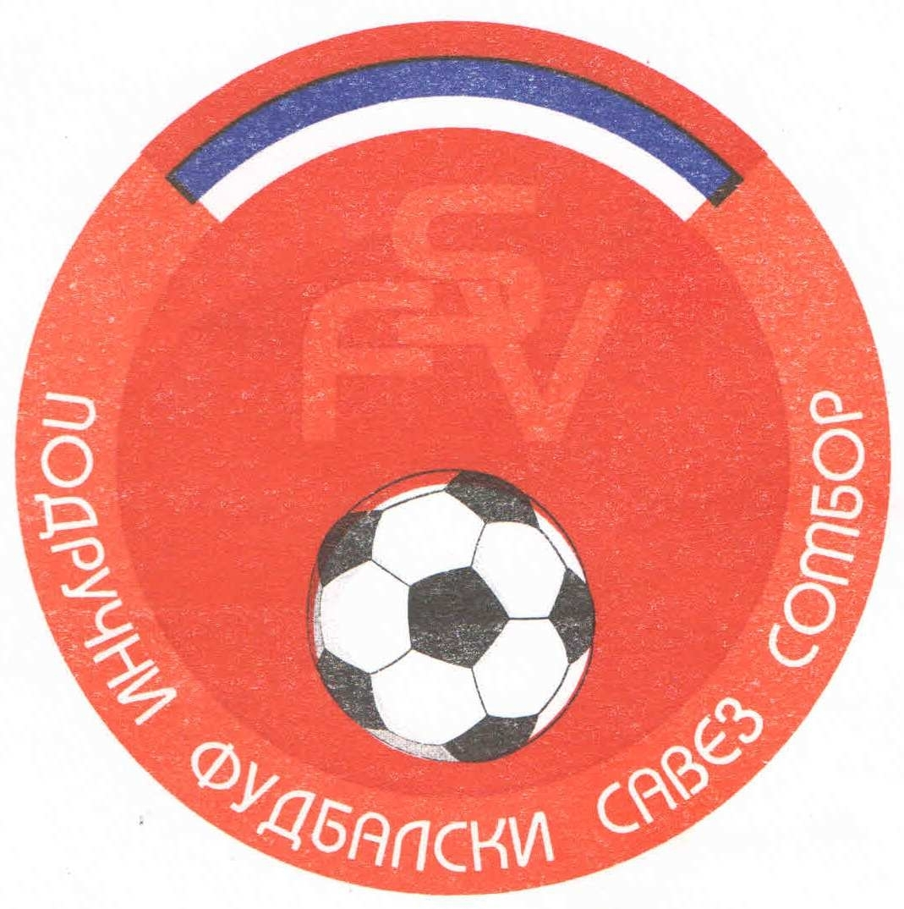
Подручни фудбалски савез Сомбор
25000 Сомбор, Венац Петра Бојовића 11
Тел/фах: 025-412-023
Ж.р.: 325-9500600013474-77
Е-Маил: pfssombor2021@gmail.com
Сајт: pfssombor.org.rs

ПОДРУЧНА ФУДБАЛСКА ЛИГА СОМБОР

БИЛТЕН број 10

23. октобар 2024.

- Регистрација утакмица 10. Коло
ПФЛ „СОМБОР“
Одигране утакмице 10. Кола
19/20. октобар 2024

Резултати:
Црвенка 0 : 2 Русин
Славија 1 : 1 Б с к
Чск Пивара 0 : 2 Борац 46
Раднички 2 : 2 Крила Крајине
Раванград 10 : 1 Херцеговац
Будућност(Г) 1 : 0 Липар
Будућност(М) 2 : 1 Кривањ
Динамо 1923 1 : 0 Ж а к

ТАБЕЛА

1.ФК“Будућност“(Г) 10 9 0 1 30:7 27
- ФК“Будућност“(М) 10 8 0 2 27:9 24
- ФК“Русин“ 10 6 1 3 12:10 19
- ФК“Динамо 1923“ 10 5 2 3 25:13 17
- ФК“Липар“ 10 5 2 3 24:15 17
- ФК“Раднички“ 10 5 2 3 26:18 17
- ФК“Борац 46“ 10 5 1 4 16:11 16
- ФК“Славија“ 10 4 2 4 12:14 14
- ФК“Крила Крајине“ 10 3 4 3 19:13 13
- ФК“Ж а к“ 10 4 1 5 17:11 13
- ФК“Раванград 2018“ 10 3 3 4 25:26 12
- ФК“Кривањ“ 10 4 0 6 15:16 12
- ФК“Црвенка“ 10 4 0 6 21:27 12
- ФК“Б с к“ 10 2 3 5 17:23 9
- ФК“Чск Пивара“ 10 2 1 7 11:37 7
- ФК“Херцеговац“ 10 0 0 10 7:54 - 1

2. Одлуке дисциплинског судије из 10. Кола
- На основу члана 48. Статута Подручног фудбалског савеза Сомбор а у складу са чланом 53. Дисциплинског правилника ФС Србије (Службени лист„Фудбал“ Ванредни број 3 од 15.06.2017.) и члана 3. Одлуке Извршног одбора Подручног Фудбалског савеза Сомбор о висини новчаних казни које се могу изрећи клубовима, играчима, тренерима, судијама и другим спортским радницима Извршни одбор ПФС Сомбор је донео Одлуку о примени члана 53. Дисциплинског правилника ФСС број 384-7-2017.године.Фудбалски клуб „Русин“ из Руског Крстура, кажњава се новчаном казном у износу од 2.500,оо ( две хиљаде и петсто динара) због изрицања 5 (пет) жутих картона играчима на утакмици Црвенка из Црвенке и Русин из Руског Крстура, играна 19.10.2024. у Црвенки.
Рок плаћања изречене новчане казне је 15 дана,рачунајући од
правоснажности одлуке, у смислу члана 10. Дисциплинског правилника.
- На основу члана 48. Статута Подручног фудбалског савеза Сомбор а у складу са чланом 53. Дисциплинског правилника ФС Србије (Службени лист„Фудбал“ Ванредни број 3 од 15.06.2017.) и члана 3. Одлуке Извршног одбора Подручног Фудбалског савеза Сомбор о висини новчаних казни које се могу изрећи клубовима, играчима, тренерима, судијама и другим спортским радницима Извршни одбор ПФС Сомбор је донео Одлуку о примени члана 53. Дисциплинског правилника ФСС број 384-7-2017.године.Фудбалски клуб „Б с к“ из Бачког Брестовца, кажњава се новчаном казном у износу од 2.500,оо(две хиљаде и петсто динара) због изрицања 5 (пет) жутих картона играчима на утакмици Славија из Пивница и Б с к из Бачког Брестовца, играна 20.10.2024. у Пивницама.
Рок плаћања изречене новчане казне је 15 дана,рачунајући од
правоснажности одлуке, у смислу члана 10. Дисциплинског правилника.
- На основу члана 48. Статута Подручног фудбалског савеза Сомбор а у складу са чланом 53. Дисциплинског правилника ФС Србије (Службени лист„Фудбал“ Ванредни број 3 од 15.06.2017.) и члана 3. Одлуке Извршног одбора Подручног Фудбалског савеза Сомбор о висини новчаних казни које се могу изрећи клубовима, играчима, тренерима, судијама и другим спортским радницима Извршни одбор ПФС Сомбор је донео Одлуку о примени члана 53. Дисциплинског правилника ФСС број 384-7-2017.године.Фудбалски клуб „Динамо 1923“ из Бачког Брега, кажњава се новчаном казном у износу од 3.500,оо (три хиљаде и петсто динара) због изрицања 7 (седам) жутих картона играчима на утакмици Динамо 1923 из Бачког Брега и Ж а к из Сомбора, играна 19.10.2024. у Бачком Брегу.
Рок плаћања изречене новчане казне је 15 дана,рачунајући од
правоснажности одлуке, у смислу члана 10. Дисциплинског правилника.

- На основу члана 54. Дисциплинског правилника ФСС („Фудбал“ ванредни број 7 од 11.07.2011), Гајић Бранислав, ИД: 2771958, тренер ФК“Борац 46“ из Обровца, кажњава се новчаном казном у износу од 5.000,оо динара, на утакмици Чск Пивара из Челарева и Борац 46 из Обровца, играна 19.10.2024. у Челареву.
Рок плаћања изречене новчане казне је 15 дана,рачунајући од правоснажности одлуке, у смислу члана.10 Дисциплинског правилника ФСС.

ПОУКА О ПРАВНОМ ЛЕКУ:
Против свих горе наведених одлука дисциплинског судије донетих у првом степену одлучивања, све заинтересоване стране имају право улагања жалби другостепеном органу, односно Комисија за жалбе Подручног фудбалског савеза Сомбор. Рок за подношење жалби је 48 (четрдесет осам) часова од пријема првостепених одлука, објављених и досављених свим заинтересованим странама искључиво путем билтена, који је званичкно службено гласило. Жалбе се достављају препоручено путем поште.
Уз жалбу обавезно доставити доказ о уплаћеној такси за жалбу у износу од 3.000,оо динара. Овај износ се уплаћује на рачун ПОДРУЧНОГ ФУДБАЛСКОГ САВЕЗА СОМБОР број: 325-9500600013474-77
КОМЕСАР ЗА ТАКМИЧЕЊЕ ДИСЦИПЛИНСКИ СУДИЈА ПФЛ
Дражић Лазар, с.р. Марјанац Драган,с.р.

